ИСПОЛЬЗОВАНИЕ СХЕМ ГРАФИЧЕСКОГО МОДЕЛИРОВАНИЯ ПРИ АВТОМАТИЗАЦИИ ЗВУКОВ В ТЕКСТАХ

Весна ч-ц
Солнце пригрело. Побежал ручьи. Прилетели грачи. Птицы выводят птенцов. Весело скачет по лесу заяц. Лисица вышла на охоту и чует добычу. Волчица вывела волчат на поляну. Медведица рычит у берлоги. Над цветами летают бабочки и пчелы. Все рады весне.
 | 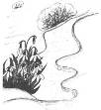 | 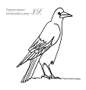 |  | 
 |  |  |    | 

В зоопарке з с ч ц
Ученики нашего класса ходили в зоопарк. Они видели много зверей. На солнце грелись львица с маленьким львенком. Заяц и зайчиха грызли капусту. Волчица с волчатами спали. Медленно ползала черепаха с большим панцирем. Девочкам очень понравилось в зоопарке.

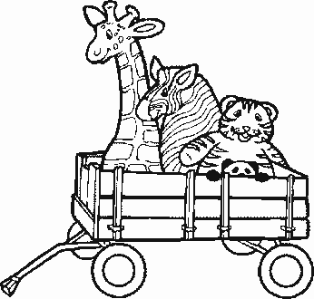 |  | 
 | 

Ёжик ж ш
Женя и Зоя нашли в лесу ёжика. Он лежал тихо. Ребята решили, что ёжик заболел. Зоя положила его в корзину. Дети побежали домой. Они кормили ёжика молоком. Затем отнесли его в живой уголок. Там живёт много животных. Дети ухаживают за ними под руководством учителя Зинаиды Захаровны. Она поможет ёжику выздороветь.
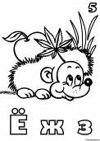 |  | 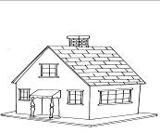
 |  | 

Кукла л
Мама купила Луше куклу. Куклу назвали Милой. У Милы голубые глаза, светлые волосы, белое платье. Луша очень любила свою куклу.
 | ИМЯ | 
 | 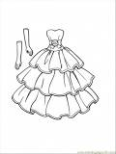 | 

